Sciences

Andrée Otte

L’alimentation : Comment bien se nourrir ?

Chaque jour, on a besoin de manger et de boire : l’alimentation est indispensable à la vie.

Une bonne alimentation est l’une des clés essentielles de la santé, elle nous permet de fabriquer des cellules et des muscles et nous donne de l’énergie pour travailler.

Quels sont nos besoins ?

Le corps a besoin, tous les jours, de quatre types d’aliments :

-l’eau
-les aliments de construction
-les aliments énergétiques
-les aliments fonctionnels.

L’eau

L’eau est indispensable au fonctionnement de l’organisme.
Un être humain est constitué en moyenne de 70 % d’eau !
L’eau dont le corps a besoin est apportée par la boisson, mais aussi par les aliments solides, qui pour la plupart contiennent aussi de l’eau.

La quantité d’eau que l’on doit absorber chaque jour dépend de l’âge et du mode de vie : un cycliste du Tour de France, par exemple, doit boire plus et plus souvent que quelqu’un qui a une activité physique réduite à savoir un joueur d’échec.


Les aliments de construction

Les aliments de construction servent notamment à fabriquer les muscles et les os, et ils apportent les matériaux indispensables au renouvellement des cellules.
Ils sont donc essentiels à la croissance.
Ce sont essentiellement des protéines ou protides.

Les protéines sont apportées par des aliments comme la viande, le poisson, les œufs et certaines céréales.

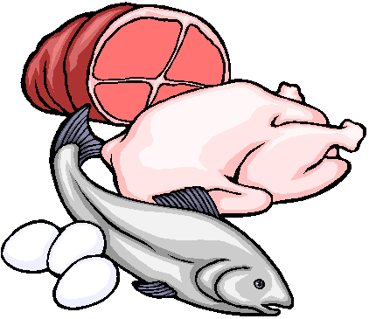

Les aliments énergétiques

Les aliments énergétiques doivent fournir au corps l’énergie dont il a besoin ; il s’agit essentiellement des sucres ou glucides et des graisses ou lipides.

Les glucides sont apportés par les céréales, les pommes de terre, les pâtes, les aliments sucrés ; les lipides sont apportés par le beurre, l’huile, les aliments gras.


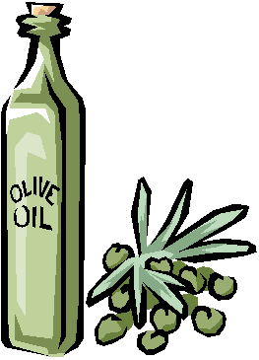

Les aliments fonctionnels

Les aliments fonctionnels doivent apporter au corps ce dont il a besoin pour fonctionner correctement ; il s’agit essentiellement des vitamines, des sels minéraux et des fibres.

Les vitamines, les sels minéraux et les fibres sont notamment présents dans les légumes et les fruits.



Qu’est-ce que manger équilibré ?

Manger équilibré, c’est apporter chaque jour tous les types d’aliments à l’organisme.

Il existe quelques repères simples pour bien manger :

– le meilleur moyen de manger équilibré c’est de manger de tout, en quantité raisonnable mais sans se priver ;

– il est important de prendre trois repas par jour (petit-déjeuner, déjeuner, dîner), plus un goûter l’après-midi pour les enfants ;

– les apports alimentaires doivent être adaptés en fonction de l’âge (on mange plus quand on est en pleine croissance) et de l’activité (on mange plus quand on fait du sport).

Les différents groupes d’aliments

Il y a 6 groupes d’aliments, sans oublier l’eau qui est indispensable !

- Les sucres lents : riz – pain – pâtes
- Les sucres rapides, vitamines et minéraux : Les fruits
- Les protéines : poisson – viande – œuf
- Les protéines, lipides, vitamines et minéraux : lait – produits laitiers
- Les lipides : beurre – huile – fruits secs
- Les vitamines et minéraux : Les légumes

Que nous apportent les différents aliments ?

Les fruits et les légumes frais

Ils apportent de la vitamine C et des minéraux.
On doit en manger tous les jours à tous les repas.
Les légumes surgelés (non préparés) sont également bénéfiques d’un point de vue nutritionnel.

Le pain, les céréales, les pommes de terre et les légumes secs

Ces aliments sont une excellente source d’énergie.
Ils apportent des sucres lents et des protéines végétales.
On peut en manger à chaque repas et en bonne quantité, à condition de ne pas cumuler (pain + pommes de terre + bol de céréales : c’est trop), de favoriser les aliments complets (pas trop de pain blanc) et de varier les aliments.

Le lait et les produits laitiers

Ces aliments sont source de calcium (le calcium est indispensable à la construction et à la solidité des os).
Il faut en consommer à chaque repas pendant l’enfance et l’adolescence.

La viande, le poisson et les œufs

Ces aliments apportent des protéines animales et du fer, indispensable aux globules rouges du sang, pour transporter l’oxygène.
On peut en manger tous les jours, mais il est recommandé de consommer de la viande une seule fois par jour.
Il est aussi très important de varier les aliments (bœuf, agneau, volaille, poisson, œufs, etc.).

Les matières grasses

Les matières grasses apportent des lipides indispensables au fonctionnement de l’organisme.
Cependant, il faut en limiter la consommation (l’organisme en a des besoins limités, et trop de graisses n’est pas bon pour la santé).
Il faut aussi varier les apports de graisses, entre matières grasses végétales (huile d’olive, huile de tournesol, etc.) et animales (beurre, crème, etc.).

Le sucre simple

Les glucides sont très importants pour l’organisme, car ils apportent de l’énergie.
Mais, il faut limiter la consommation des sucres simples (appelés aussi sucres rapides) car ils sont très caloriques mais très pauvres sur le plan nutritionnel.
De plus, une consommation excessive de sucres simples augmente le risque d’avoir des caries.



